«На цветочной поляне»
Цель : развитие познавательной и эмоциональных сфер.
Ход.

Отправимся сегодня на полянку.

Речедвигательная игра: «Маленькие ножки»
Топ- топ- топ-
Медленно топают ножки
Топ-топ-топ-топ
Чуть быстрее идут по дорожке
Топ-топ-топ-топ
Топ-топ-топ
Очень быстро идут
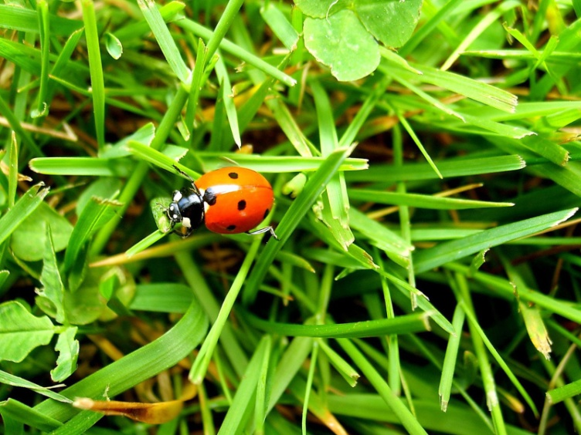
Топ…. (10раз)
А теперь они бегут.
Ох –ох-ох. Устали ножки
Быстро бежать по дорожке.
Шли-шли-шли,
На полянку пришли.
-Где живут насекомые?
- Каких насекомых знаете?
-Посмотрите, кто это летает на полянке?
Пальчиковая гимнастика: «Жук»
Я веселый жук-жук.
Знаю все - все вокруг,
Над поляной кружу,
А зовут меня Жу- Жу…
(Сжимает кулачок. Указательный палец и мизинец разводит в стороны)
Скучно нашему жучку давайте слепим ему друзей.
- Нашему жучку скучно на полянке, чем можем ему помочь?
- Давайте слепим ему друзей.
Катаем два шарика, большой красный и поменьше черный, соединяем их и из маленьких кусочков черного пластилина клеим точки. На головке делаем глазки- шариковой ручкой без стержня, надавим раз два –два глазика.
